**LAB 4 - Xây dựng 1 website bán hàng trên nền tảng WooCommerce.**  
  
Xây dựng 1 website bán hàng trên nền tảng WooCommerce  
- Lựa chọn sản phẩm phù hợp với bản thân.  
- Tham khảo nguồn sản phẩm, danh mục, từ các trang TMĐT.  
- Nhập liệu ít nhất 100 sản phẩm cho website của mình.Link Shop+Data: <https://github.com/duongnvt2110/woocommerce>

-Sản phẩm em chọn ở đây là dây đàn vì thấy xu hướng chơi đàn của mọi người khá nhiều và việc thay dây chắc chắn sẽ có.

-Em chọn lấy sản phẩm từ lazada.

-Data 100 sản phẩm dùng để import.

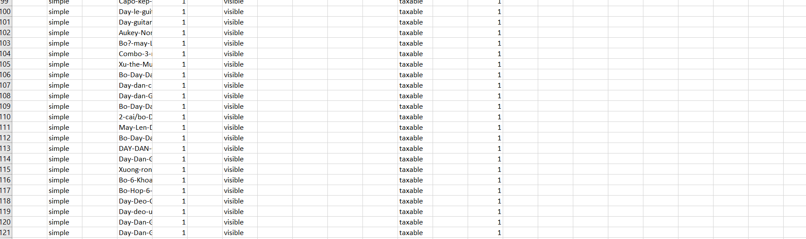

-Sản phẩm sau khi import.

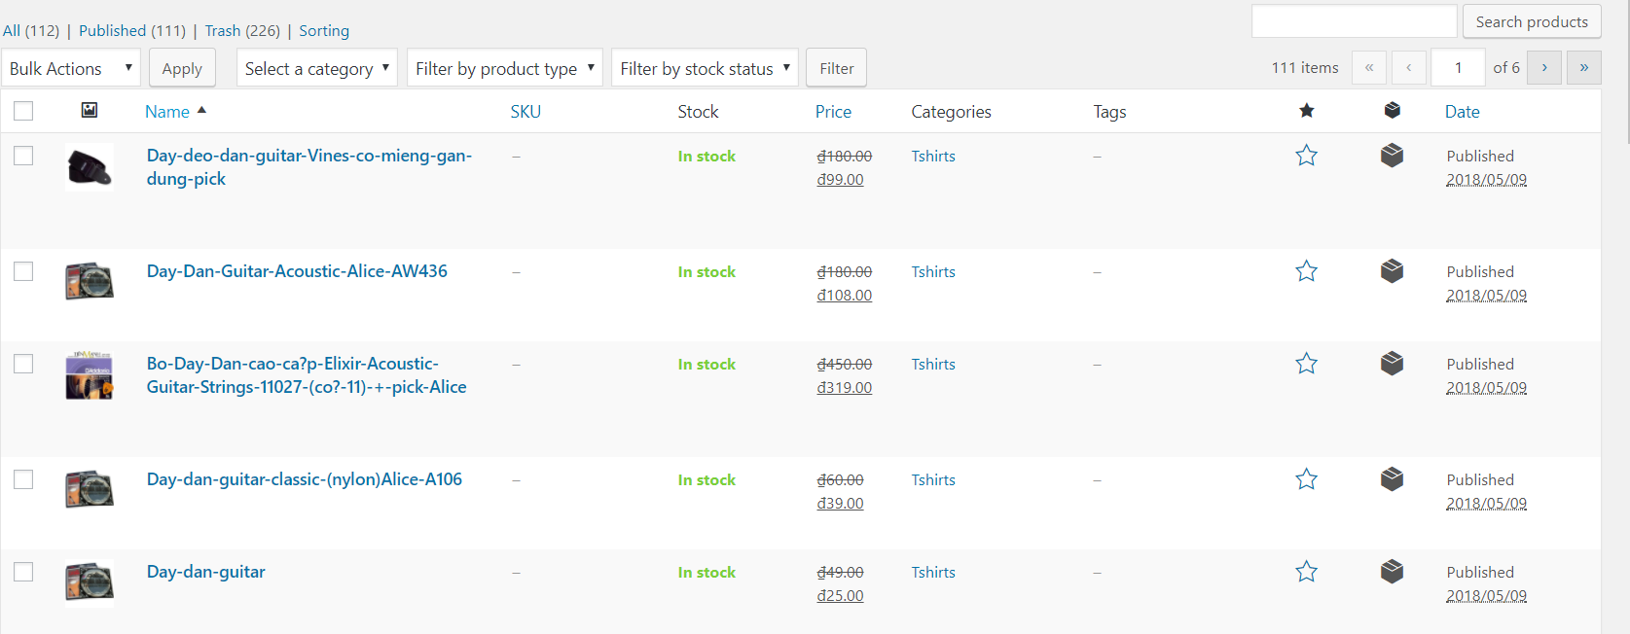

-Sản phẩm trong cửa hàng.

